Вкусное Закарпатье
Длительность: 3 дня / 2 ночи
МАРШРУТ: Воловец - озеро Синевир - с. Иза - Великая Копаня - Ужгород - Косино - Мукачево
Программа тура
День 1
08:00 Прибытие группы на станцию Воловец. Отправляемся на экскурсию "Жемчужины Закарпатья". Точная информация о месте сбора группы и времени выезда подается за два дня до тура в инфолисте.
Что вас ждет в экскурсионной программе по Закарпатью в первый день:
- Известное и популярное, к тому же - невероятно красивое озеро - «Синевир». Время на обед в колыбе около о. Синевир

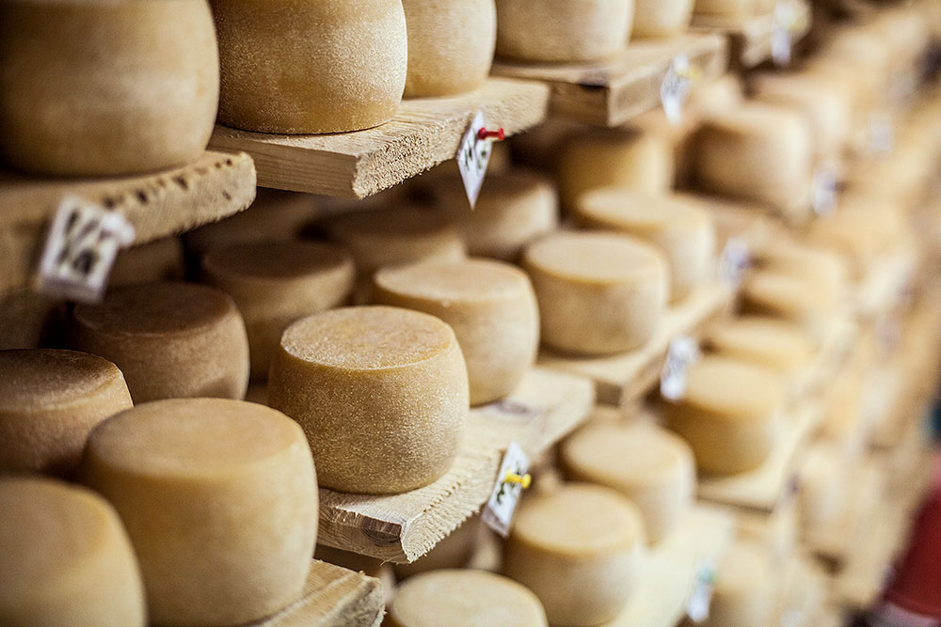
Озеро Синевир появилось более десяти тысяч лет назад и находится почти в километре над уровнем моря - 989 метров. Это красивое озеро считается настоящей природной сокровищницей Государственного природного парка «Синевир». Его можно с полным правом назвать настоящей «визитной карточкой» Закарпатья, ведь о нем слышал практически каждый.
РЕКОМЕНДУЕМ! Поскольку к озеру нужно подниматься пешком около 1 км. обязательно возьмите удобную обувь. Кому тяжело идти пешком смогуть воспользоваться конными упряжками.

Далее в програме тура по Закарпатью:
- Самостоятельный обед в закарпатской колыбе. Вы сможете продегустировать как традиционные украинские блюда, так и закарпатские «изюминки», которые готовят только в этом регионе.
- Село Иза - место, которое по праву называется столицей лозоплетения Украины. Здесь вы сможете приобрести уникальные изделия ручной работы, старательно созданные мастерами из лозы - мебель, элементы интерьера, корзины и многое другое.
- Виноградов. Дегустации сыров и глинтвейна. Крупнейшая в Украине буйволиная ферма, где интересная и насыщенная экскурсия переходит в дегустацию уникальной продукции.
- Столица близнецов - Великая Копаня. Это село известно на всю Украину. Приезжают сюда из-за "близнецового феномена". В 2008 году Великая Копаня даже попала в Книгу рекордов Украины за невероятное количество детей - двойнят.
Ну, а мы посетим естественный минеральный источник двойняшек. Не забудьте взять с собой пустую бутылку.
- В конце дня переезжаем на поселение. Ужин и отдых.
День 2
Завтрак.
Экскурсионная программа «Ужгород и релакс в Косино», в которую входит:
- Экскурсия самым красивым городом на Закарпатье - Ужгородом. У кого будет желание - сможет продегустировать вина в винном зале Шардоне (стоимость 50 гривен с человека). По дороге мы заедем в корчму-музей Деца у нотаря (г. Ужгород), которая славится своим уникальным интерьером с элементами острого закарпатского юмора.
- Свято-Покровский мужской монастырь.Тут изготавливают 14 видов сыров. Только натуральные закарпатские продукты: брынза, будз, вурда, изготовленные по традиционной технологии, а также настоящие итальянские сыры - моцарелла, Скаморца, муккина и рикотта. Всю продукцию можно будет приобрести.
- Экскурсия по Ужгороду. У кого будет желание - сможет продегустировать вина в винном зале Шардоне (стоимость 50 гривен с человека).
- Переезжаем в Косонь. Здесь вас ждет 3 часа купания и разнообразные СПА - процедуры в лучшем термальном комплексе Закарпатье "Косино". Вас ждут разнообразные термальные бассейны, а также целых семь различных саун. Релакс обеспечен!

РЕКОМЕНДУЕМ ИМЕТЬ С СОБОЙ:
✓ Резиновые тапочки;
✓ Купальник;
✓ Полотенца (желательно 2 шт);
✓ Резиновую шапочку на голову.
После Косино возвращаемся назад в отель и вкусно ужинаем.

День 3
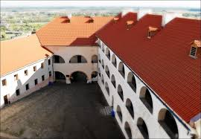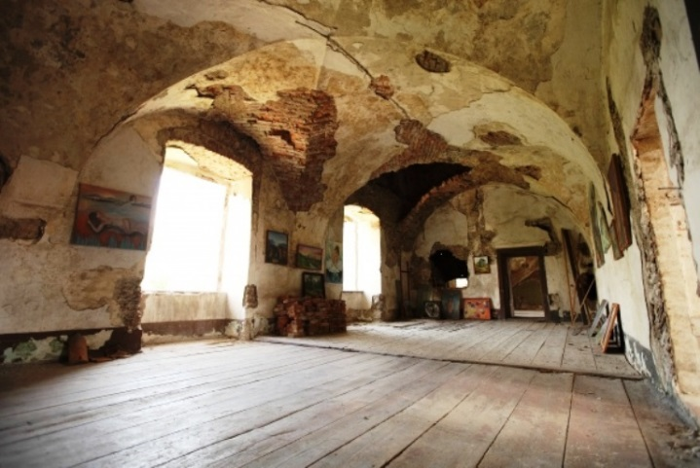
После завтрака выселяемся с отеля и с хорошим настроением отправляемся за новыми впечатлениями.
Что нас ждет в программе третьего дня:
- Поездка в Чинадиево. Здесь вы сможете посетить Охотничий дворец графа Шенборна. Летняя резиденция графа Шенборна. Этот уникальный замок является местом, по которому можно изучать календарь. В нем 12 входов, 52 комнаты и 365 окон. В этом ярком месте было снято много фильмов, включая и сказку «Снежная Королева».
- Экскурсия в Сент Миклош - Замок Любви.
- Иосиф Бартош, художник и арендатор замка, рассказывает, что в этом месте жила настолько большая и чистая любовь, что ей удалось изменить судьбу целого народа. Илона Зрини полюбила повстанца и отдала ему свою руку и сердце, за что была наказана австрийцами. Ее сначала заточили в тюрьму, а после - отправили в ссылку за пределы Австро-Венгрии, где и закончилась ее жизнь. С ее стороны это было жертвоприношение не только ради своей любви, но и ради своего народа. Туры по Закарпатью - это много легенд и историй.
- Экурсия по городу Мукачево - опрятным, уютным городком на берегах реки Латорица. Свободное время чтобы поесть и прогуляться по городу самостоятельно. Замок "Паланок" - это настоящая жемчужина архитектуры Западной Украины. Величественная и неприступная крепость, навсегда осталась одной из самых красивых историко-архитектурных памятников Закарпатья.
- 18.00 Конец экскурсионной программы тура по Закарпатью и переезд домой - отдыхать и делиться впечатлениями.

Проживание | Категория  номера | Цена тура на одного человека
 |  | Взрослый | Ребенок до 12 лет | Одноместное размещение
Мини отель У Клары | Econom  Twin  с/у в номере | 1980 грн | 1750 грн | 2300 грн
 | Econom  Triple  с/у в номере | 1980 грн | 1750 грн | —
 | Econom  Double  с/у в номере | 1980 грн | 1750 грн | 2300 грн

Включено в стоимость | Оплачивается дополнительно
- Автобус по маршруту  - Экскурсионное сопровождение по Закарпатью  - Экскурсии:  - Обзорная пешеходная экскурсия по м. Мукачеве  - Экскурсия "Ужгород и релакс в Косино"  - Экскурсия «Жемчужины Закарпатья"  - Проживание - (2 ночи)  - Питание: 2 завтрака, 2 ужина | - Жд билеты пакет в обе стороны: купе - 850 грн  - Стоимость входных билетов:  - - Озеро Синевир - 15 грн.  - - Замок "Паланок" - 40 грн./взр., студенти, пенсионери - 30 грн., дети до 14 лет - 20 грн.  - - Дворец Шенборна – 15 грн./взр, учащиеся – 10 грн.  - - Ужгородський замок: - 45 грн./взр, студенти - 35 грн., учащиеся - 20 грн., дети дошкольного возраста - бесплатно;  - Входные билеты в замки: Шенборн - 15грн\взр., Паланок - 40 грн.\взр; 20 грн.\дет  - Купание в термальном комплексе «Косино» - 350грн.\взр. 3 часа, учасники АТО и инвалиды 1 групи – 150 грн., дети ростом до 150 см. – бесплатно  - Дегустация сыра - 55грн/ос. Дети до 12 лет - 35грн., или можно дегустировать с родителями.  - Личные расходы

